UGEL CHUCUITO -JULI
Gobierno Regional
Gerencia de Desarrollo Social

Dirección Regional de Educación Puno

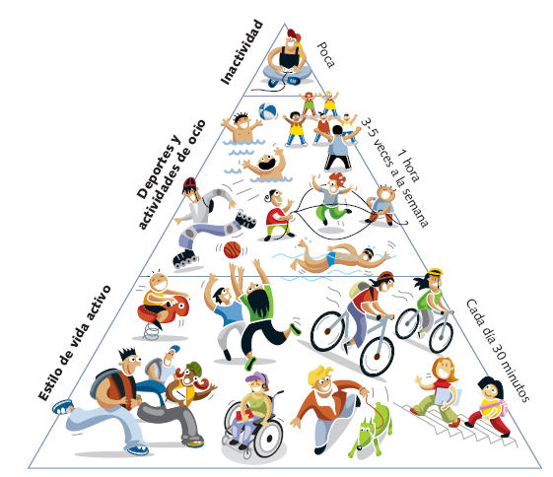
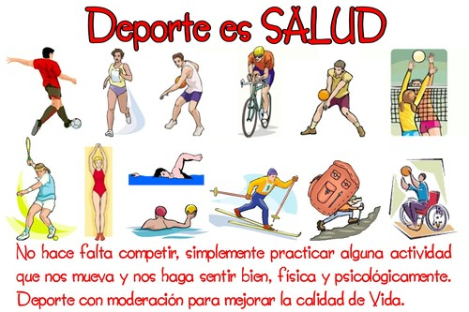
JUEGOS DEPORTIVOS ESCOLARES NACIONALES 2019

CRONOGRAMA DE LA ETAPA DISTRITAL- JULI

DETALLE | GENERO | CATEGORIA | LUGAR | FECHA | HORA SORTEO | HORA INICIO
BASQUETBOL | DAMAS Y VARONES | B-C | COLISEO MUNICIPAL- JULI | 13-05-19 | 08.30 AM | 09.00 AM
HANDBALL | DAMAS Y VARONES | B-C | COLISEO MUNICIPAL- JULI | 13-05-19 | 08.30 AM | 09.00 AM
FUTBOL | DAMAS Y VARONES | B-C | ESTADIO MUNICIPAL- I.E.S PERU BIRF - JULI | 14-05-19 | 08.30 AM | 09.00 AM
VOLEIBOL | VARONES Y DAMAS | B-C | COLISEO MUNICIPAL- JULI | 15-05-19 | 08.30 AM | 09.00 AM
FUTSAL | DAMAS Y VARONES | C | PARQUE INFANTIL JULI | 16-05-19 | 08.30 AM | 09.00 AM
FUTSAL | DAMAS Y VARONES | B | PARQUE INFANTIL JULI | 17-05-19 | 08.30 AM | 09.00 AM

NOTA:
- Se cumplirá estrictamente el horario del sorteo para lo cual deberá estar obligatoriamente el delegado de la institución a participar en esta etapa Provincial, caso contrario no se tomará en cuenta para su participación bajo su responsabilidad.
- Se respetara estrictamente las bases establecidas: RVM Nº 052-2019-MINEDU.
- Revisar las bases específicas para la participación de los estudiantes.
- Está prohibido suspender labores educativas en las II.EE bajo responsabilidad funcional del Director.

La Comisión.

